Tarea: Matemática

Trabaja en el folder, sigue las instrucciones.

* Comparación de cantidades: Compara las cantidades escribiendo el símbolo **mayor que > menor que < igual que=** según corresponda.

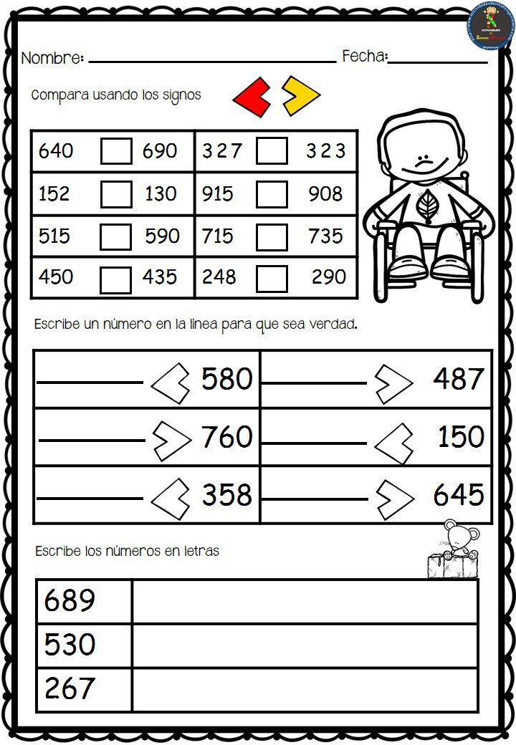

Escribe el número que falta para completar la comparación de cantidades.



* Aproximación de cantidades: Aproxima las siguientes cantidades a la centena que corresponde.

567

234

45

612

899

234